**Липецкий государственный технический университет**

Факультет автоматизации и информатики

Кафедра автоматизированных систем управления

ЛАБОРАТОРНАЯ РАБОТА №3

по дисциплине

«Прикладные интеллектуальные системы и экспертные системы»

Студент Первушин О. С.

Группа М-ИАП-23-1

Руководитель Кургасов В. В.

доцент, канд. пед. наук

Липецк 2023 г.

Цель работы

Получить практические навыки обработки текстовых данных в среде Jupiter Notebook. Научиться проводить предварительную обработку текстовых данных и выявлять параметры обработки, позволяющие добиться наилучшей точности классификации.

Задание кафедры

1. В среде Jupiter Notebook создать новый ноутбук (Notebook).
2. Импортировать необходимые для работы библиотеки и модули.
3. Загрузить обучающую и экзаменационную выборку в соответствие с вариантом.
4. Вывести на экран по одному-два документа каждого класса.
5. Применить стемминг, записав обработанные выборки (тестовую и обучающую) в новые переменные.
6. Провести векторизацию выборки:
   1. Векторизовать обучающую и тестовую выборки простым подсчетом слов (CountVectorizer) и значеним max_features = 10000.
   2. Вывести и проанализировать первые 20 наиболее частотных слов всей выборки и каждого класса по-отдельности.
   3. Применить процедуру отсечения стоп-слов и повторить пункт b.
   4. Провести пункты a – c для обучающей и тестовой выборки, для которой проведена процедура стемминга.
   5. Векторизовать выборки с помощью TfidfTransformer (с использованием TF и TF-IDF взвешиваний) и повторить пункты b-d.
7. По результатам пункта 6 заполнить таблицы наиболее частотными терминами обучающей выборки и каждого класса по отдельности. Всего должно получиться по 4 таблицы для выборки, к которой применялась операция стемминга и 4 таблицы для выборки, к которой операция стемминга не применялась.
8. Используя конвейер (Pipeline) реализовать модель Наивного Байесовского классификатора и выявить на основе показателей качества (значения полноты, точности, f1-меры и аккуратности), какая предварительная обработка данных обеспечит наилучшие результаты классификации. Должны быть исследованы следующие характеристики.
9. По каждому пункту работы занести в отчет программный код и результат вывода.
10. По результатам классификации занести в отчет выводы о наиболее подходящей предварительной обработке данных (наличие стемминга, взвешивание терминов, стоп-слова, количество информативных терминов).

Ход работы

На рисунке 1 представлены импортируемы необходимые библиотеки и модули для работы программы.

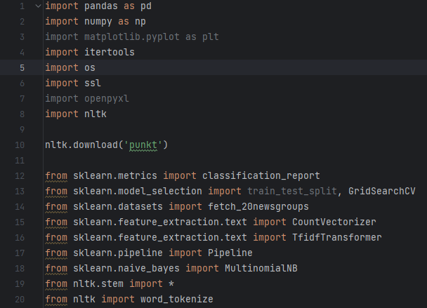

Рисунок 1 — Импортируемые библиотеки и модули

Загрузим обучающую и экзаменационную выборку в соответствии с вариантом. Для этого воспользуемся написанной ранее функцией (рис. 2) и передадим в нее параметры, соответствующие варианту. Также выведем небольшую часть текста из каждой категории (рис. 3).

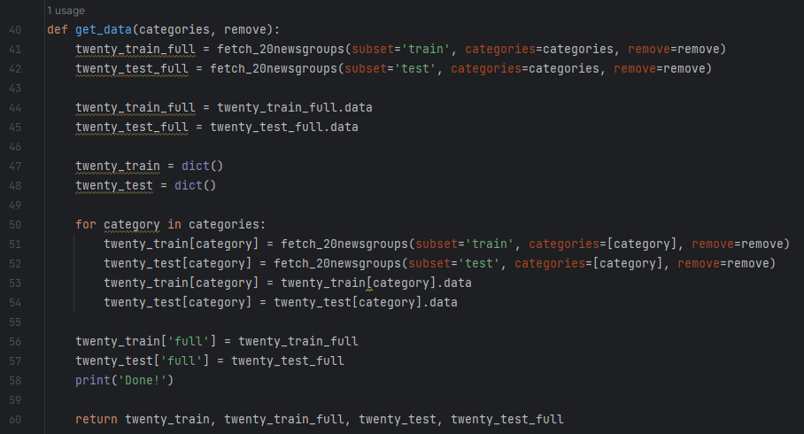

Рисунок 2 — Функция для получения данных



Рисунок 3 — Демонстрация текста категорий, заданных по варианту

Приведем код функции, реализующей стемминг (рис. 4).

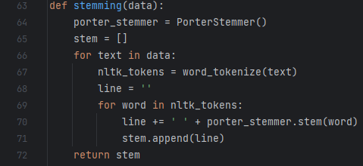

Рисунок 4 — Функция стемминга

Векторизуем обучающую и тестовую выборки простым подсчетом слов (CountVectorizer) и значеним max_features = 10000, выведем и проанализируем первые 20 наиболее частотных слов всей выборки и каждого класса по отдельности, применим процедуру отсечения стоп-слов, проведем пункты для обучающей и тестовой выборки, для которой проведена процедура стемминга, векторизируем выборки с помощью TfidfTransformer (с использованием TF и TF-IDF взвешиваний) и повторить пункты. Заполним таблицы наиболее частотными терминами обучающей выборки и каждого класса по отдельности. Получилось по 4 таблицы для выборки, к которой применялась операция стемминга и 4 таблицы для выборки, к которой операция стемминга не применялась. Таблицы представлены на рисунках 5 — 12.

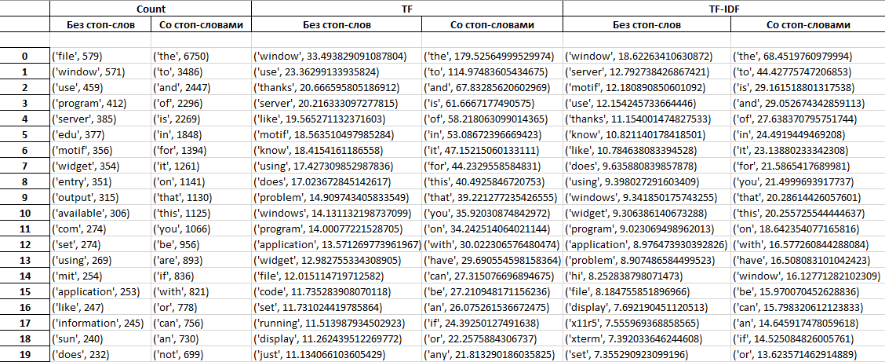

Рисунок 5 — Без стемминга для comp.windows.x

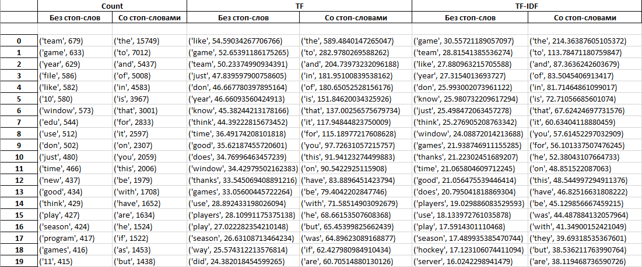

Рисунок 6 — Без стемминга для всех категорий

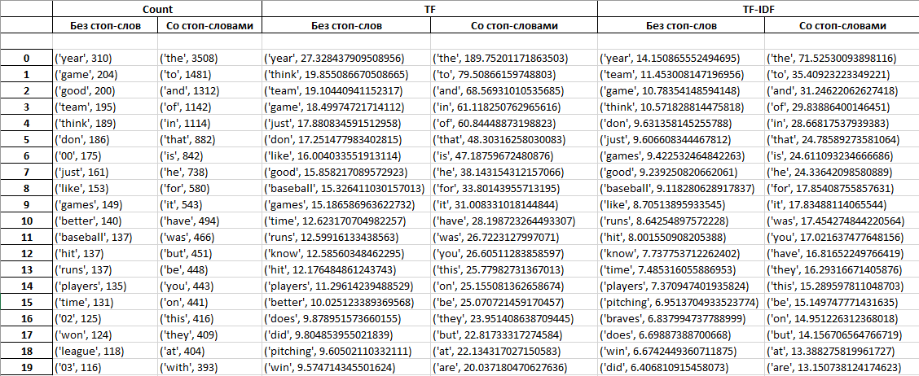

Рисунок 7 — Без стемминга для rec.sport.baseball

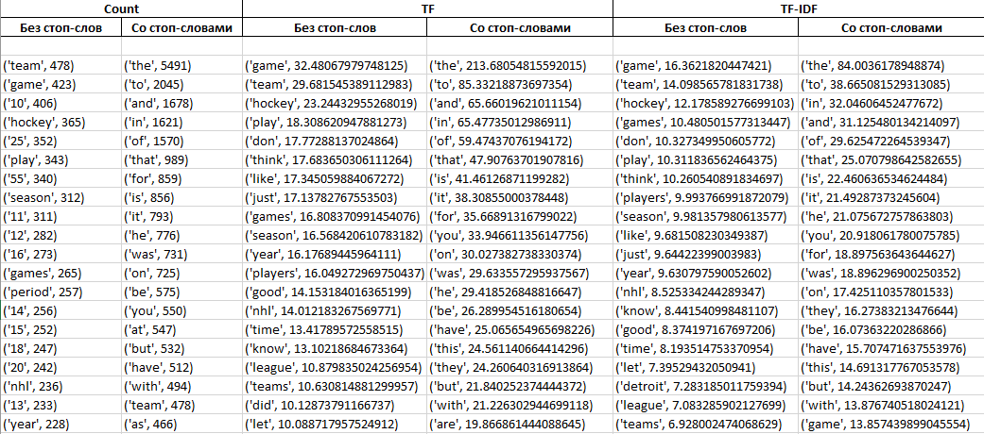

Рисунок 8 — Без стемминга для rec.sport.hockey

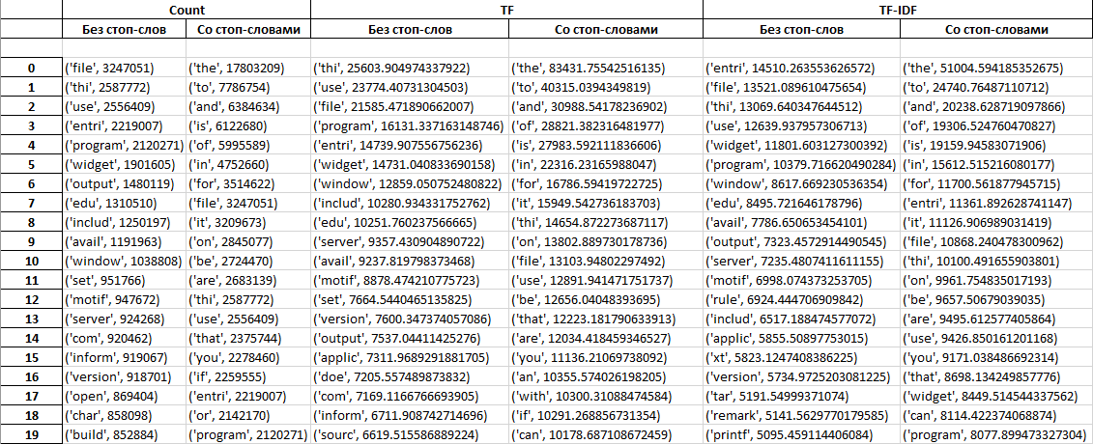

Рисунок 9 — Со стеммингом comp.windows.x

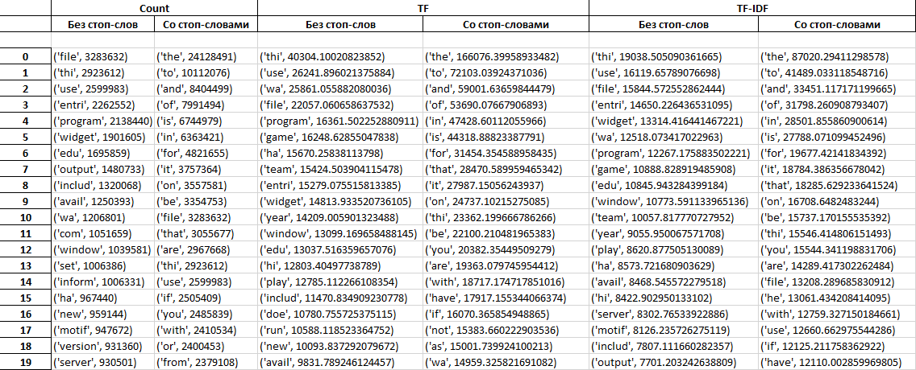

Рисунок 10 — Со стеммингом для всех категорий

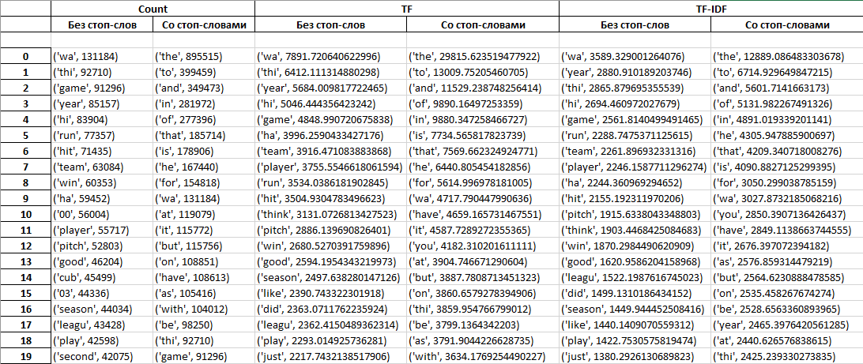

Рисунок 11 — Со стеммингом для rec.sport.baseball

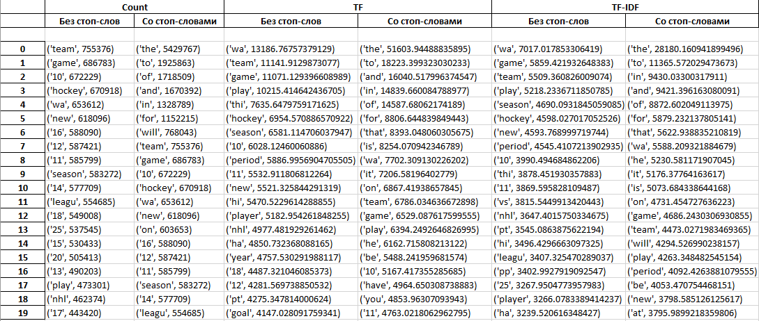

Рисунок 12 — Со стеммингом для rec.sport.hockey

Используя конвейер (Pipeline), реализуем модель наивного байесовского классификатора и выявим на основе показателей качества (значения полноты, точности, f1-меры и аккуратности) какая предварительная обработка данных обеспечит наилучшие результаты классификации. Исследуем следующие характеристики: отсечение и не отсечение стоп-слов, количество информативных терминов (max_features), взвешивание (Count, TF, TF-IDF). На рисунках 13 — 53 приведены примеры работы программы с указанными параметрами.

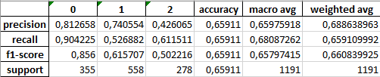

Рисунок 13 — Пример работы программы с параметрами «max_features=100_stop_words=english_use_tf=False_use_idf =False»

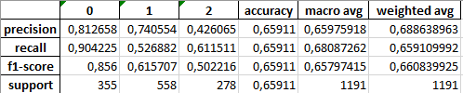

Рисунок 14 — Пример работы программы с параметрами «max_features=100_stop_words=english_use_tf=False_use_idf =True»

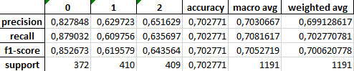

Рисунок 15 — Пример работы программы с параметрами «max_features=100_stop_words=english_use_tf=True_use_idf =False»

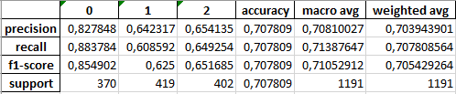

Рисунок 16 — Пример работы программы с параметрами «max_features=100_stop_words=english_use_tf=True_use_idf =True»

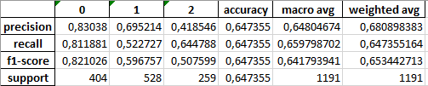

Рисунок 17 — Пример работы программы с параметрами «max_features=100_stop_words=None_use_tf=False_use_idf =False»

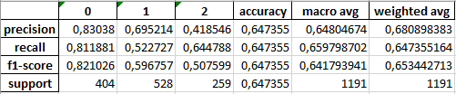

Рисунок 18 — Пример работы программы с параметрами «max_features=100_stop_words=None_use_tf=False_use_idf =True»

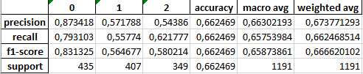

Рисунок 19 — Пример работы программы с параметрами «max_features=100_stop_words=None_use_tf=True_use_idf =False»

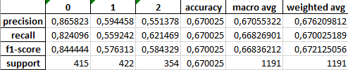

Рисунок 20 — Пример работы программы с параметрами «max_features=100_stop_words=None_use_tf=True_use_idf =True»

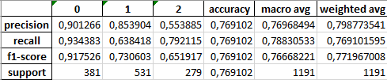

Рисунок 21 — Пример работы программы с параметрами «max_features=500_stop_words=english_use_tf=False_use_idf =False»

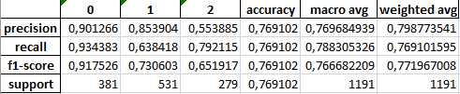

Рисунок 22 — Пример работы программы с параметрами «max_features=500_stop_words=english_use_tf=False_use_idf =True»

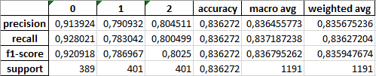

Рисунок 23 — Пример работы программы с параметрами «max_features=500_stop_words=english_use_tf=True_use_idf =False»

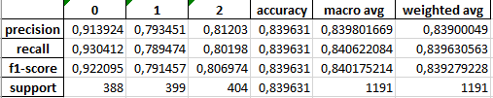

Рисунок 24 — Пример работы программы с параметрами «max_features=500_stop_words=english_use_tf=True_use_idf =True»

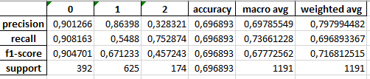

Рисунок 25 — Пример работы программы с параметрами «max_features=500_stop_words=None_use_tf=False_use_idf =False»

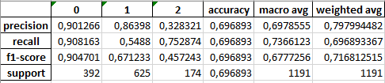

Рисунок 26 — Пример работы программы с параметрами «max_features=500_stop_words=None_use_tf=False_use_idf =True»

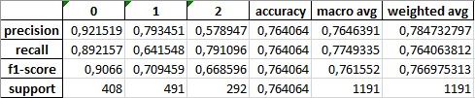

Рисунок 27 — Пример работы программы с параметрами «max_features=500_stop_words=None_use_tf=True_use_idf =False»

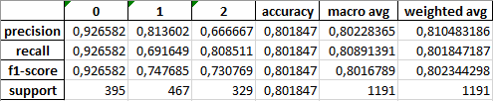

Рисунок 28 — Пример работы программы с параметрами «max_features=500_stop_words=None_use_tf=True_use_idf =True»

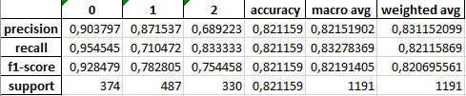

Рисунок 30 — Пример работы программы с параметрами «max_features=1000_stop_words=english_use_tf=False_use_idf =False»

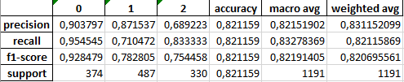

Рисунок 31 — Пример работы программы с параметрами «max_features=1000_stop_words=english_use_tf=False_use_idf =True»

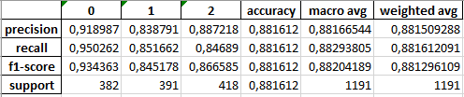

Рисунок 32 — Пример работы программы с параметрами «max_features=1000_stop_words=english_use_tf=True_use_idf =False»

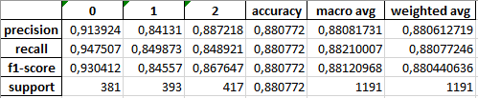

Рисунок 33 — Пример работы программы с параметрами «max_features=1000_stop_words=english_use_tf=True_use_idf =True»

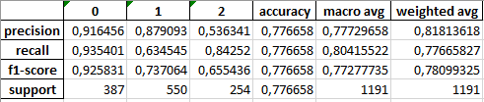

Рисунок 34 — Пример работы программы с параметрами «max_features=1000_stop_words=None_use_tf=False_use_idf =False»

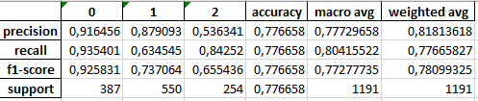

Рисунок 35 — Пример работы программы с параметрами «max_features=1000_stop_words=None_use_tf=False_use_idf =True»

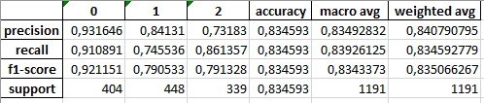

Рисунок 36 — Пример работы программы с параметрами «max_features=1000_stop_words=None_use_tf=True_use_idf =False»

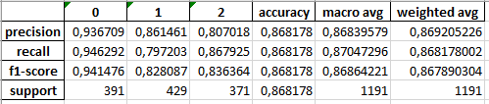

Рисунок 37 — Пример работы программы с параметрами «max_features=1000_stop_words=None_use_tf=True_use_idf =True»

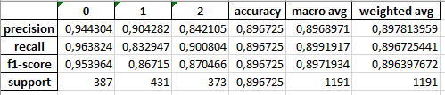

Рисунок 38 — Пример работы программы с параметрами «max_features=5000_stop_words=english_use_tf=False_use_idf =False»

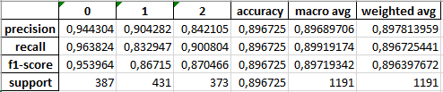

Рисунок 39 — Пример работы программы с параметрами «max_features=5000_stop_words=english_use_tf=False_use_idf =True»

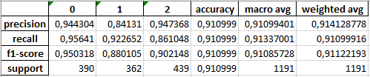

Рисунок 40 — Пример работы программы с параметрами «max_features=5000_stop_words=english_use_tf=True_use_idf =False»

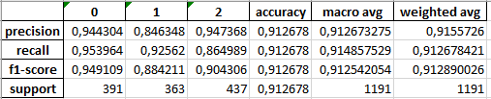

Рисунок 41 — Пример работы программы с параметрами «max_features=5000_stop_words=english_use_tf=True_use_idf =True»

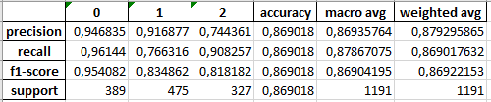

Рисунок 42 — Пример работы программы с параметрами «max_features=5000_stop_words=None_use_tf=False_use_idf =False»

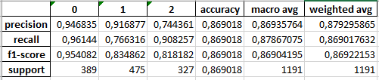

Рисунок 43 — Пример работы программы с параметрами «max_features=5000_stop_words=None_use_tf=False_use_idf =True»

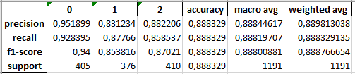

Рисунок 44 — Пример работы программы с параметрами «max_features=5000_stop_words=None_use_tf=True_use_idf =False»

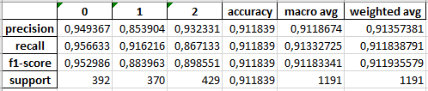

Рисунок 45 — Пример работы программы с параметрами «max_features=5000_stop_words=None_use_tf=True_use_idf =True»

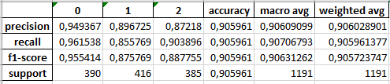

Рисунок 46 — Пример работы программы с параметрами «max_features=10000_stop_words=english_use_tf=False_use_idf =False»

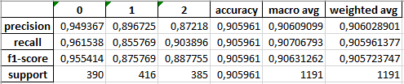

Рисунок 47 — Пример работы программы с параметрами «max_features=10000_stop_words=english_use_tf=False_use_idf =True»

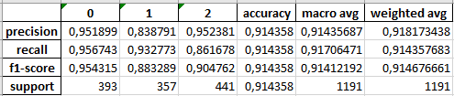

Рисунок 48 — Пример работы программы с параметрами «max_features=10000_stop_words=english_use_tf=True_use_idf =False»

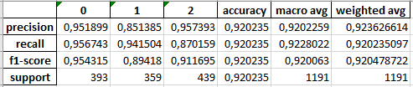

Рисунок 49 — Пример работы программы с параметрами «max_features=10000_stop_words=english_use_tf=True_use_idf =True»

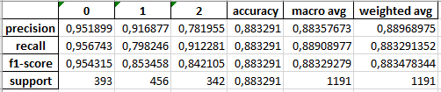

Рисунок 50 — Пример работы программы с параметрами «max_features=10000_stop_words=None_use_tf=False_use_idf =False»

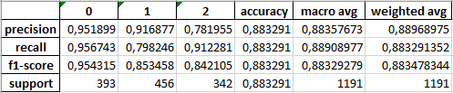

Рисунок 51 — Пример работы программы с параметрами «max_features=10000_stop_words=None_use_tf=False_use_idf =True»

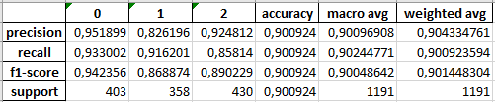

Рисунок 52 — Пример работы программы с параметрами «max_features=10000_stop_words=None_use_tf=True_use_idf =False»

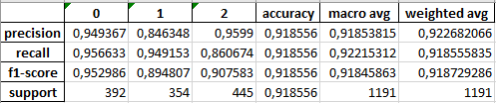

Рисунок 53 — Пример работы программы с параметрами «max_features=10000_stop_words=None_use_tf=True_use_idf =True»

По результатам классификации наиболее подходящей является предварительная обработка данных со следующими параметрами:

* max_features=10000
* со стоп словами
* с TF
* с IDF

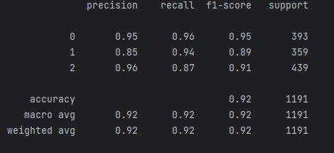

Рисунок 54 — Результат работы программы

Приложение А

Код программы

import pandas as pd  
import numpy as np  
import matplotlib.pyplot as plt  
import itertools  
import os  
import ssl  
import openpyxl  
import nltk  
  
nltk.download('punkt')  
  
from sklearn.metrics import classification_report  
from sklearn.model_selection import train_test_split, GridSearchCV  
from sklearn.datasets import fetch_20newsgroups  
from sklearn.feature_extraction.text import CountVectorizer  
from sklearn.feature_extraction.text import TfidfTransformer  
from sklearn.pipeline import Pipeline  
from sklearn.naive_bayes import MultinomialNB  
from nltk.stem import *  
from nltk import word_tokenize  
  
ssl._create_default_https_context = ssl._create_unverified_context  
  
cats = ['comp.windows.x', 'rec.sport.baseball', 'rec.sport.hockey']  
rm = ('headers', 'footers', 'quotes')  
  
parameters = {  
 'vect__max_features': (100, 500, 1000, 5000, 10000),  
 'vect__stop_words': ('english', None),  
 'tfidf__use_idf': (True, False),  
}  
  
text_clf = Pipeline([  
 ('vect', CountVectorizer()),  
 ('tfidf', TfidfTransformer()),  
 ('clf', MultinomialNB())  
])  
  
  
def get_data(categories, remove):  
 twenty_train_full = fetch_20newsgroups(subset='train', categories=categories, remove=remove)  
 twenty_test_full = fetch_20newsgroups(subset='test', categories=categories, remove=remove)  
  
 twenty_train_full = twenty_train_full.data  
 twenty_test_full = twenty_test_full.data  
  
 twenty_train = dict()  
 twenty_test = dict()  
  
 for category in categories:  
 twenty_train[category] = fetch_20newsgroups(subset='train', categories=[category], remove=remove)  
 twenty_test[category] = fetch_20newsgroups(subset='test', categories=[category], remove=remove)  
 twenty_train[category] = twenty_train[category].data  
 twenty_test[category] = twenty_test[category].data  
  
 twenty_train['full'] = twenty_train_full  
 twenty_test['full'] = twenty_test_full  
 print('Done!')  
  
 return twenty_train, twenty_train_full, twenty_test, twenty_test_full  
  
  
def stemming(data):  
 porter_stemmer = PorterStemmer()  
 stem = []  
 for text in data:  
 nltk_tokens = word_tokenize(text)  
 line = ''  
 for word in nltk_tokens:  
 line += ' ' + porter_stemmer.stem(word)  
 stem.append(line)  
 return stem  
  
  
def sort_by_tf(input_str):  
 return input_str[1]  
  
  
def top_list(vect, data, count):  
 x = list(zip(vect.get_feature_names_out(), np.ravel(data.sum(axis=0))))  
 x.sort(key=sort_by_tf, reverse=True)  
 return x[:count]  
  
  
def fill_frame(frame):  
 pass  
  
  
def process(train, categories):  
 cats = categories[:]  
 cats.append('full')  
  
 mux = pd.MultiIndex.from_product([['Count', 'TF', 'TF-IDF'], ['Без стоп-слов', 'Со стоп-словами']])  
 summary = dict()  
  
 for category in cats:  
 summary[category] = pd.DataFrame(columns=mux)  
  
 stop_words = [None, 'english']  
 idf = [False, True]  
  
 index_stop = {  
 'english': 'Без стоп-слов',  
 None: 'Со стоп-cловами'  
 }  
  
 index_tf = {  
 False: 'TF',  
 True: 'TF-IDF'  
 }  
  
 for category in cats:  
 for stop in stop_words:  
 vect = CountVectorizer(max_features=10000, stop_words=stop)  
 vect.fit(train[category])  
 train_data = vect.transform(train[category])  
 summary[category]['Count', index_stop[stop]] = top_list(vect, train_data, 20)  
  
 for tf in idf:  
 tfidf = TfidfTransformer(use_idf=tf).fit(train_data)  
 train_fidf = tfidf.transform(train_data)  
 summary[category][index_tf[tf], index_stop[stop]] = top_list(vect, train_fidf, 20)  
  
 return summary  
  
  
def print_classification_score(clf, data):  
 print(classification_report(clf.predict(data.data), data.target))  
  
  
def prespocess(data, max_features, stop_words, use_tf, use_idf):  
 tf = None  
 cv = CountVectorizer(max_features=max_features, stop_words=stop_words).fit(data)  
 if use_tf:  
 tf = TfidfTransformer(use_idf=use_idf).fit(cv.transform(data))  
 return cv, tf  
  
  
def models_grid_search(data_train, data_test):  
 max_features = [100, 500, 1000, 5000, 10000]  
 stop_words = ['english', None]  
 use_tf = [True, False]  
 use_idf = [True, False]  
 res = dict()  
 for param in itertools.product(max_features, stop_words, use_tf, use_idf):  
 cv, tf = prespocess(data_train.data, param[0], param[1], param[2], param[3])  
 if tf:  
 clf = MultinomialNB().fit(tf.transform(cv.transform(data_train.data)), data_train.target)  
 prep_test = tf.transform(cv.transform(data_test.data))  
 else:  
 clf = MultinomialNB().fit(cv.transform(data_train.data), data_train.target)  
 prep_test = cv.transform(data_test.data)  
  
 name = f'max_features={param[0]}_stop_words={param[1]}_use_tf={param[2]}_use_idf ={param[3]}'  
 res[name] = pd.DataFrame(classification_report(clf.predict(prep_test), data_test.target, output_dict=True))  
 return res  
  
  
twenty_train, twenty_train_full, twenty_test, twenty_test_full = get_data(cats, rm)  
  
stem_train = dict()  
stem_test = dict()  
  
for category in cats:  
 stem_train[category] = stemming(twenty_train[category])  
 stem_test[category] = stemming(twenty_test[category])  
  
stem_train['full'] = stemming(twenty_train['full'])  
stem_test['full'] = stemming(twenty_test['full'])  
  
summ_without_stem = process(twenty_train, cats)  
summ_with_stem = process(stem_train, cats)  
  
if not os.path.exists('summ_without_stem'):  
 os.makedirs('summ_without_stem')  
  
if not os.path.exists('summ_with_stem'):  
 os.makedirs('summ_with_stem')  
  
for cat in ['full'] + cats:  
 summ_without_stem[cat].to_excel('summ_without_stem/' + cat + '.xlsx')  
 summ_with_stem[cat].to_excel('summ_with_stem/' + cat + '.xlsx')  
  
print('Well Done!')  
  
# Pipelines  
  
twenty_train_full = fetch_20newsgroups(subset='train', categories=cats, remove=rm)  
twenty_test_full = fetch_20newsgroups(subset='test', categories=cats, remove=rm)  
  
scores = models_grid_search(twenty_train_full, twenty_test_full)  
if not os.path.exists('scores'):  
 os.makedirs('scores')  
  
print(len(scores.items()))  
  
for name, score in scores.items():  
 print(name)  
 score.to_excel('scores/' + name + '.xlsx')  
  
gs_clf = GridSearchCV(text_clf, parameters, n_jobs=-1, cv=3)  
gs_clf.fit(X=twenty_train_full.data, y=twenty_train_full.target)  
print_classification_score(gs_clf, twenty_test_full)